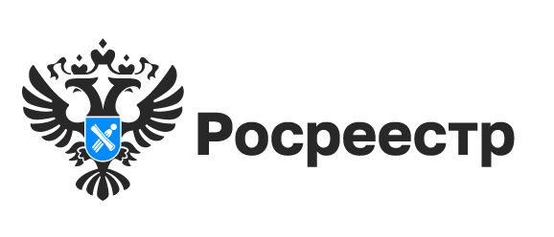

Больше полумиллиона регистрационных действий в отношении недвижимости совершено в Новосибирской области

За девять месяцев 2024 года Управлением Росреестра по Новосибирской области совершено свыше 500 тысяч регистраций прав, сделок, ограничений прав и обременений объектов недвижимости, это на 4% больше, чем за аналогичный период прошлого года, но на 14% меньше, чем в 2022 и 2021 годах.
Уровень регистраций сделок купли-продажи жилья в 2024 году практически повторяет уровень 2022 года. Количество зарегистрированных сделок купли-продажи жилья с начала года составило более 50 тысяч, что почти на четверть меньше, чем в 2023 году и на 5% меньше, чем в 2022 году.
Доля электронных обращений новосибирцев для оформления сделок выросла до 53%, данный способ подачи заявлений наиболее популярен для оформления ипотечных сделок и сделок с новостройками - их более 80%.
Статистические данные свидетельствуют о снижении регистраций ипотечных сделок в течение всего третьего квартала по сравнению с показателями прошлого года. Однако, в сентябре наметилась положительная динамика: за месяц зарегистрировано 8,5 тысяч ипотек, что на 32% больше, чем в августе, и на 13% больше, чем в июле.
Аналогичная ситуация наблюдается и по регистрациям сделок на первичном рынке недвижимости. В сентябре зарегистрировано 3,8 тысяч договоров участия в долевом строительстве, что почти в 2 раза больше, чем в июле и в августе. Пик регистраций договоров по новостройкам за истекший период 2024 года приходится на июнь и сентябрь.
Новосибирская область в 2024 году продолжает удерживать лидерство в Сибирском федеральном округе по регистрации новостроек: 49% таких регистраций в Округе приходится на Новосибирскую область, 14% - на Красноярский край, 9% - на Алтайский край и 8% - на Иркутскую область.

материал подготовлен Управлением Росреестра
по Новосибирской области

Об Управлении Росреестра по Новосибирской области
Управление Федеральной службы государственной регистрации, кадастра и картографии по Новосибирской области (Управление Росреестра по Новосибирской области) является территориальным органом федерального органа исполнительной власти, осуществляющим функции по государственной регистрации прав на недвижимое имущество и сделок с ним, государственному кадастровому учету недвижимого имущества, по оказанию государственных услуг в сфере осуществления государственной регистрации прав на недвижимое имущество и государственного кадастрового учета недвижимого имущества, землеустройства, государственного мониторинга земель, лицензирования геодезической и картографической деятельности, а также функции в сфере геодезии и картографии, наименований географических объектов, по федеральному государственному контролю (надзору) в области геодезии и картографии, федеральному государственному земельному контролю (надзору), государственной кадастровой оценке объектов недвижимости, федеральному государственному контролю (надзору) за деятельностью саморегулируемых организаций. Руководителем Управления Росреестра по Новосибирской области является Светлана Евгеньевна Рягузова.

Контакты для СМИ:
Управление Росреестра по Новосибирской области
630091, г. Новосибирск, ул. Державина, д. 28
Электронная почта:
oko@r54.rosreestr.ru
Сайт: Росреестр
Соцсети: ВКонтакте, Одноклассники, Яндекс.Дзен, Телеграм

